Tạo một volume mới trong thẻ Volumes
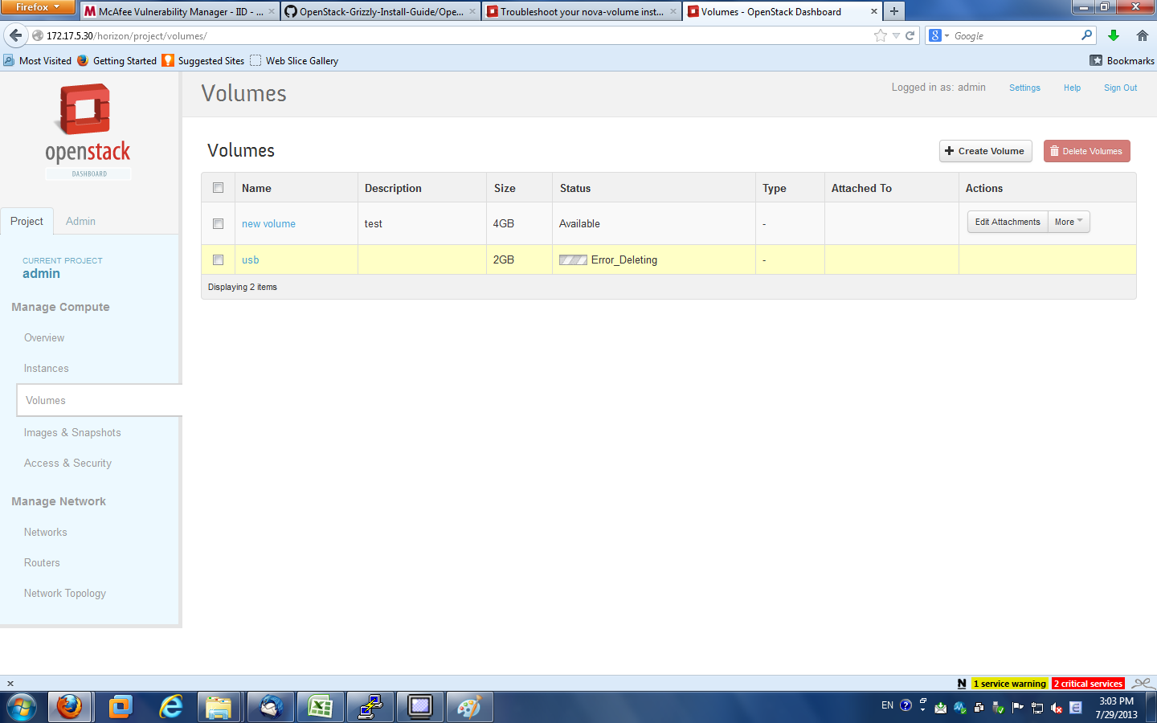
Attach volumes vừa tạo vào instance cirros
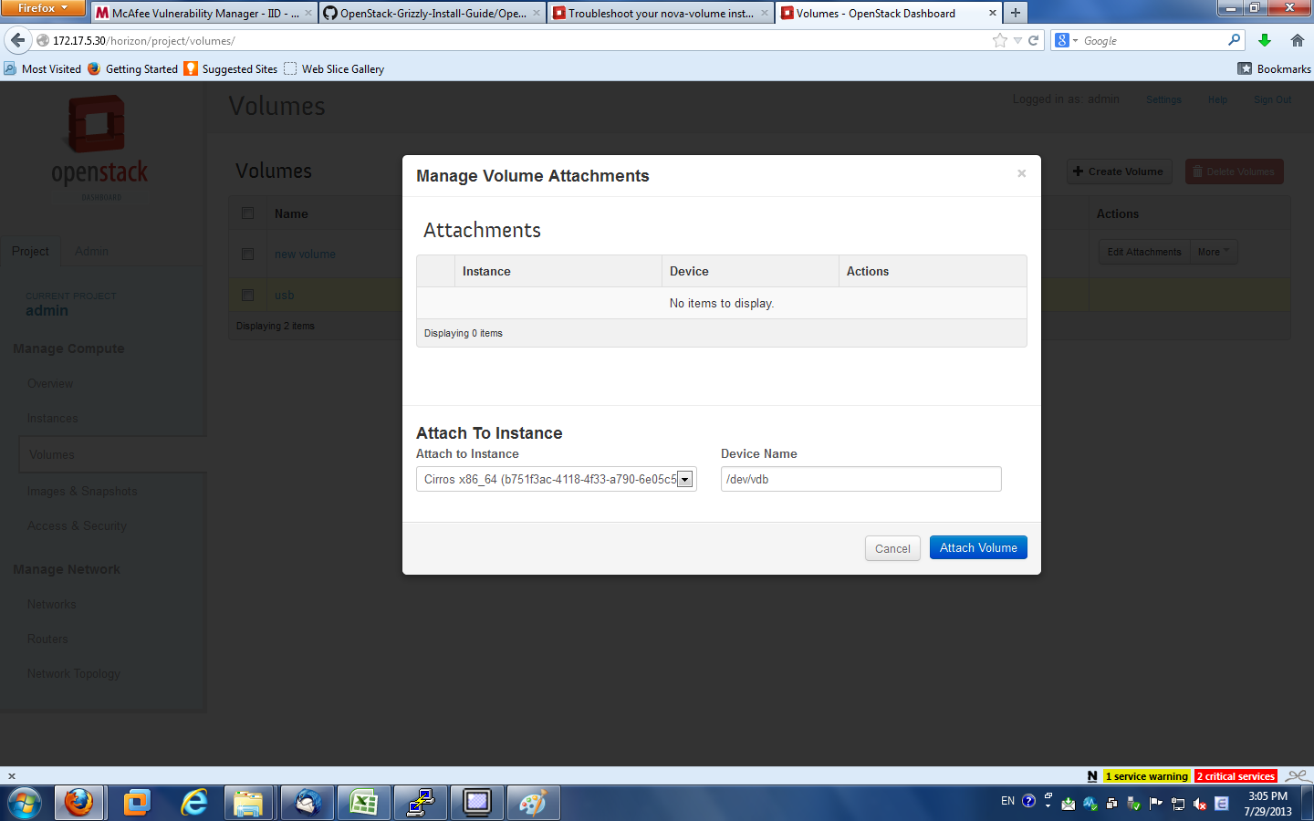

Trong giao diện console của Cirros, ta thấy thông báo về ổ đĩa mới vừa được attached
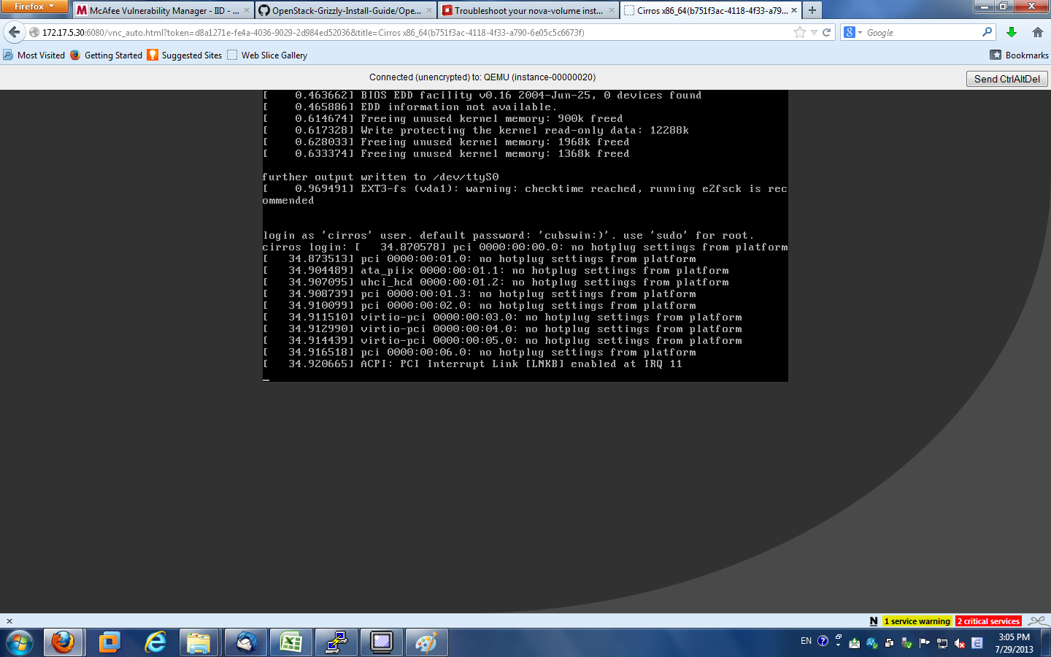
Kiểm tra thấy có một ổ đĩa mới xuất hiện (/dev/vdb1) nhưng chưa được format. Lưu ý là các bạn phải chuyển sang quyền root để tiến hành format.
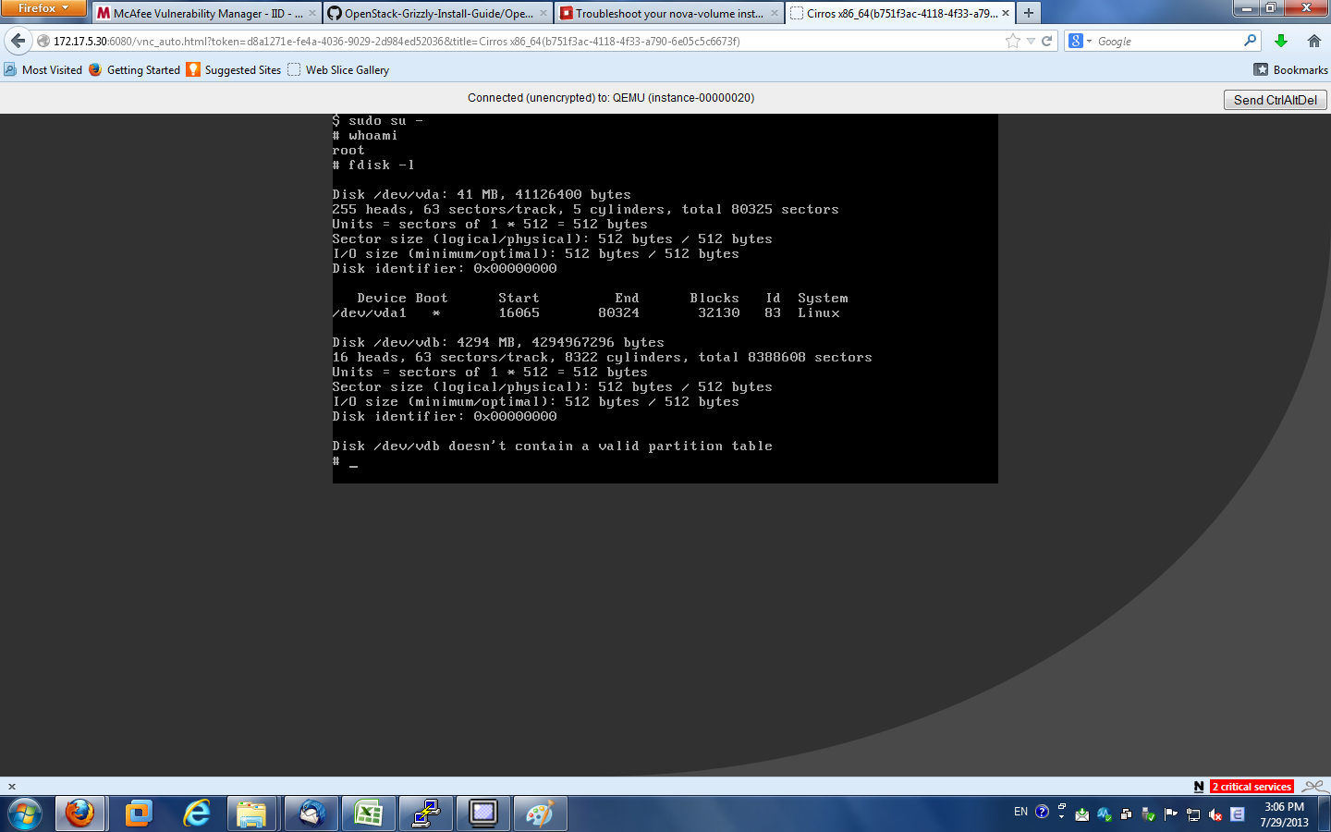

Ta tiến hành format ổ đĩa vdb1 này, tạo phân vùng mở rộng ext3.
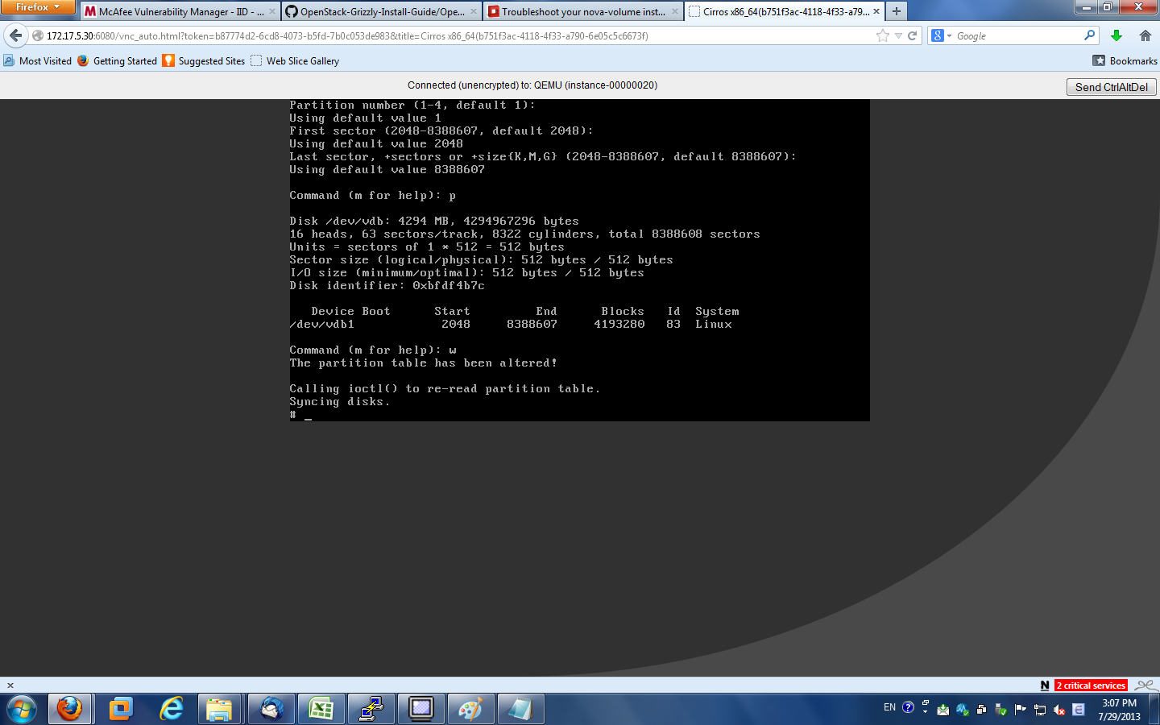
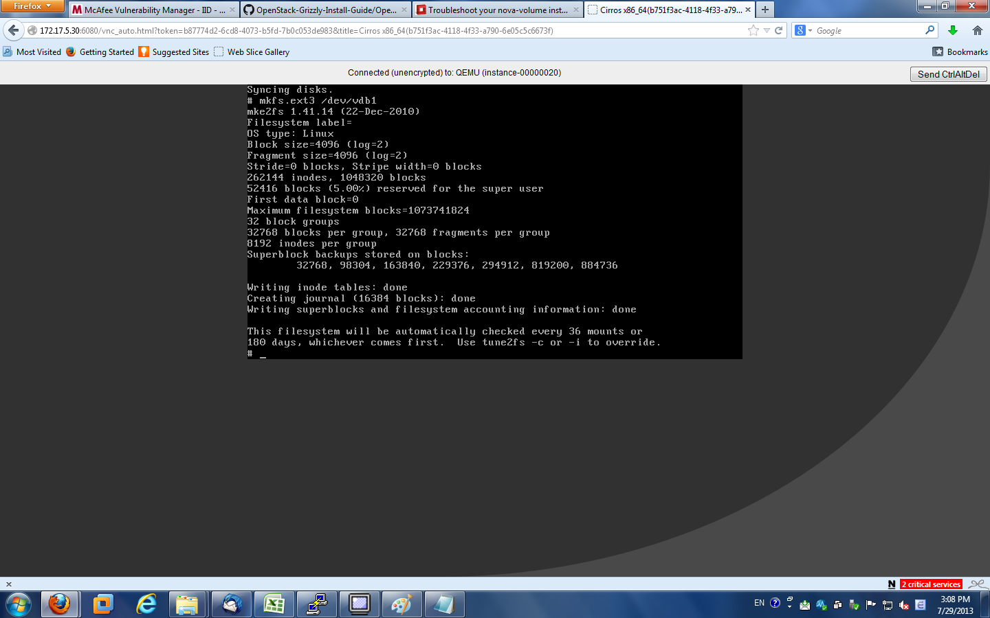

Mount ỗ đĩa vào /mnt
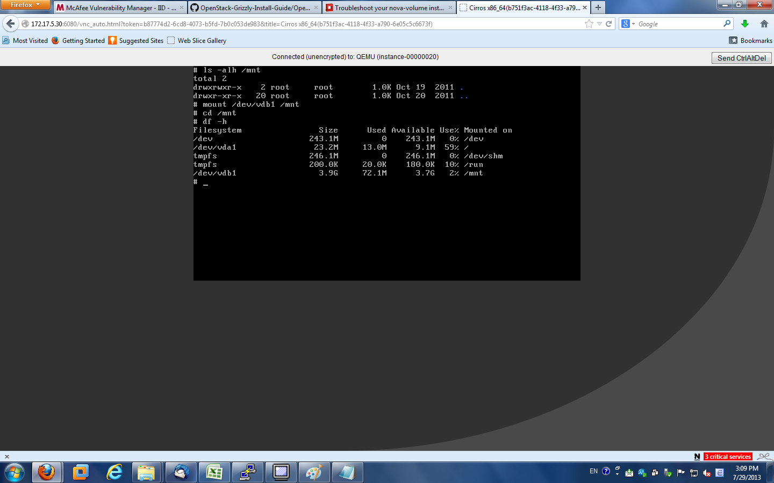
Như vậy là ta đã attach volume vào instance chạy Linux, format và gán phân vùng thành công.
Sau đây ta sẽ test thử với instance chạy Windows.
Tương tự như trên ta sẽ khởi tạo và attach volume vào instance
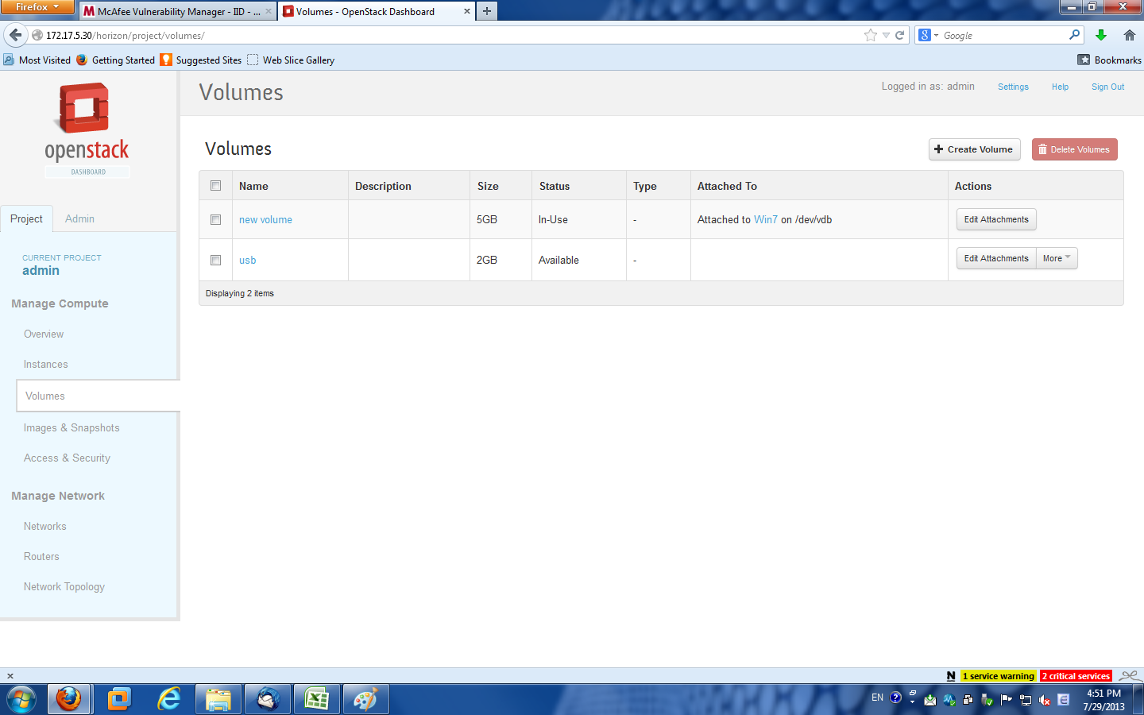
Lưu ý là khác với Linux, ở instance chạy Windows, máy sẽ tiến hành reboot sau khi attach volumes.
Sau khi reboot, ở giao diện Disk Management thông báo là hệ thống vừa detect một ổ đĩa mới, yêu cầu ta tiến hành nhận dạng. Chọn MBR ( Master Boot Record ).
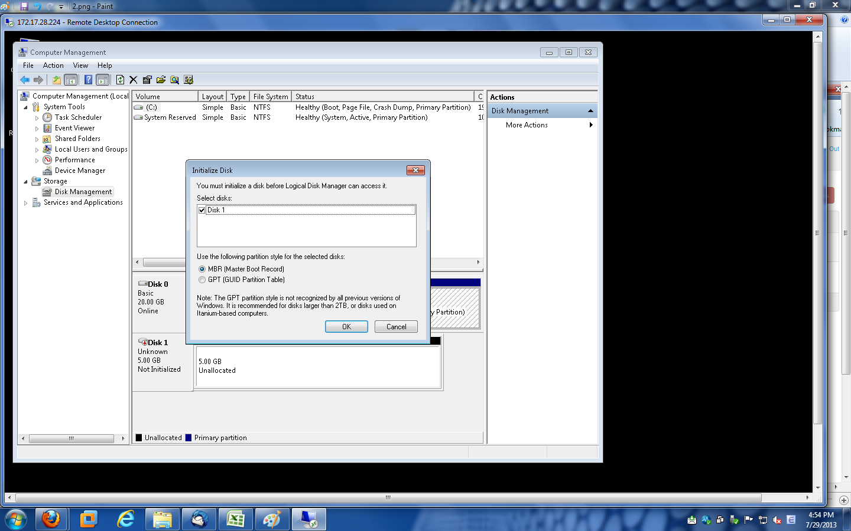

Sau khi format, ta đã có một ỗ đĩa mới để sử dụng
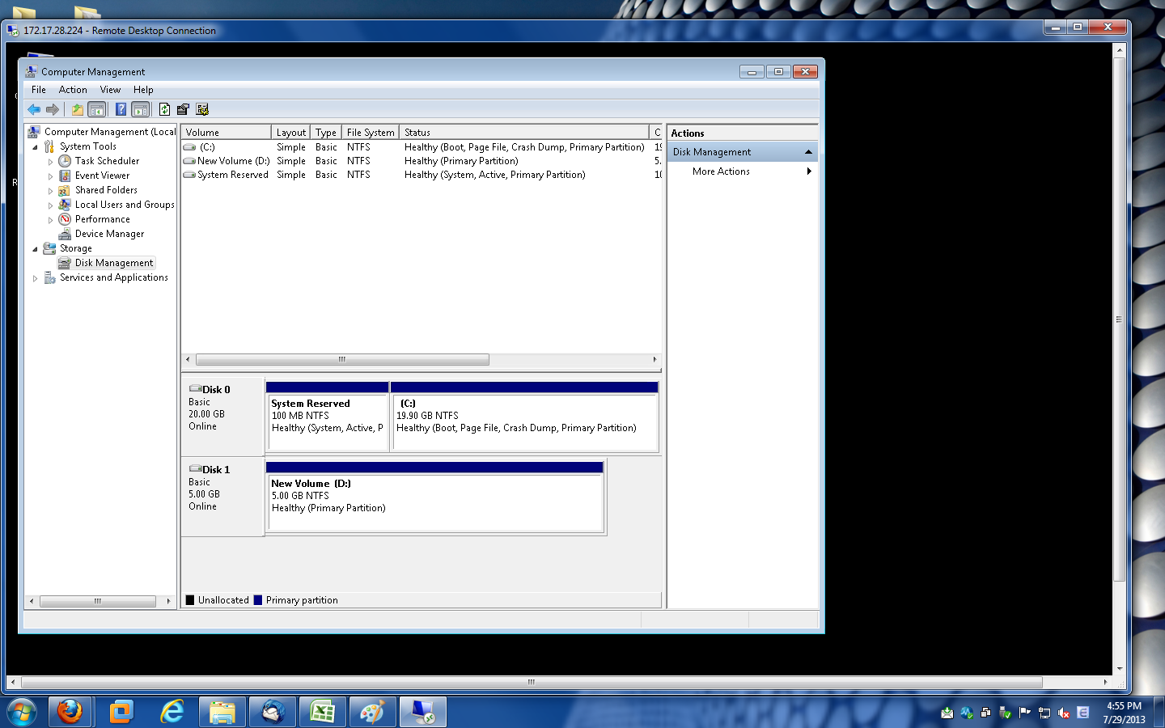

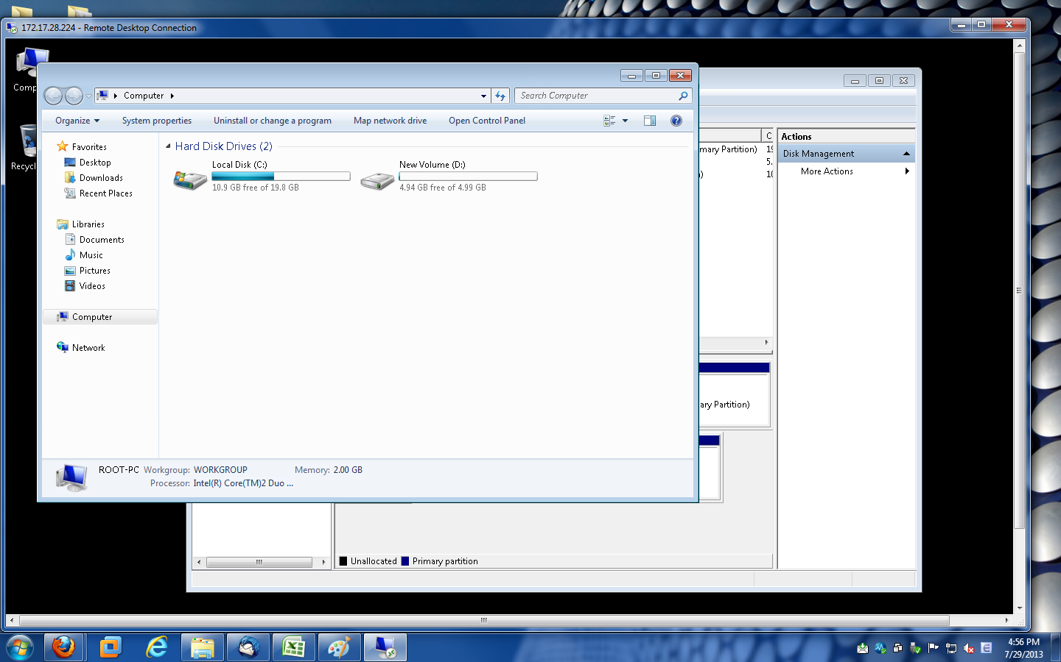

Ở đây, khi khởi tạo instance, mình đã sử dụng flavor có 2 VCPUs. Kiểm tra thông số máy, ta thấy máy đã nhận đủ 2 cores CPU.

